Муниципальное автономное дошкольное образовательное учреждение
детский сад общеразвивающего вида №133 г. Томска

Конспект
подгруппового логопедического занятия
по теме «Прогулка в лес»

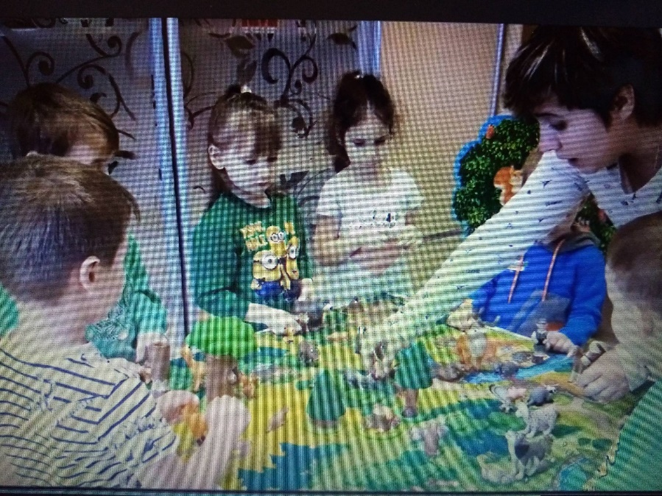

Автор конспекта:
Учитель-логопед
Пасечник Н.В.

Томск 2026 г.
Вид занятия: тренировочное.
Структура речевого дефекта: ОНР III уровня.
Возраст: 5-6 лет.
Тема. Развитие лексико-грамматического строя речи у детей старшего дошкольного возраста по лексической теме «Прогулка в лес».
Приоритетная образовательная область: речевое развитие.
Интеграция образовательных областей: социально – коммуникативное развитие, познавательное развитие, физическое развитие.
Цель. Активизация словаря у детей с ОНР.
Задачи:
Коррекционно – образовательные.
Актуализация словаря по теме «Дикие животные», «Деревья».
Учить детей называть самку животного с её детёнышем, правильно называть детёнышей в единственном числе.
Закрепить обобщающее понятие «дикие животные».
Закрепить названия деревьев.
Формирование умения образовывать притяжательные прилагательные.
Коррекционно – развивающие.
Развивать мелкую и общую моторику; зрительное восприятие, внимание, память.
Коррекционно – воспитательные.
Развивать усидчивость, доброжелательность, самостоятельность, инициативность.
Формировать представления о том, что для человека экологически чистая окружающая среда является фактором здоровья.
Планируемые результаты.
Ребёнок достаточно хорошо владеет устной речью, может выражать свои мысли и желания.
У ребёнка складываются предпосылки грамотности.
Развита крупная и мелкая моторика.
Ребёнок владеет разными формами игры.
Оборудование: «панно леса», набор игрушек «Дикие животные и их детеныши», сосновые шишки по количеству детей, Д/и «Чей? Чья? Чье?», Д/и «Кто чем питается?», экологические знаки по количеству детей.

Ход занятия.
I. Создание мотивационного поля.
Приветствие «Здравствуй!»
Дети стоят в кругу. Приветствие сопровождается движениями.
Здравствуй, Небо! (руки поднять вверх)
Здравствуй, Солнце! (руками над головой описать большой круг)
Здравствуй, Земля! (плавно опустить руки на ковер)
Здравствуй, планета Земля! (описать большой круг над головой)
Здравствуй, наша большая семья!
Все ребята берутся за руки и поднимают их вверх.
Логопед: Здравствуйте ребята, отгадайте загадку куда я сегодня хочу пригласить.
Дом со всех сторон открыт.
Он резною крышей крыт.
Заходи в зеленый дом –
Чудеса увидишь в нем!
(Лес)
Введение в игровую ситуацию.
Мы к лесной полянке выйдем.
Через кустики и кочки,
Через ветки и пенечки.
Очень долго мы шагали
Наконец-то в лес попали.
На пенечке посидим
Все вокруг мы разглядим…
(Дети садятся в кружок на подушечки.)
Дыхательная гимнастика. (Выполняется под звуки леса.)
Носом вдох, выдох ртом –
Дышим глубоко, легко.
Повторим еще разок
И пойдем гулять в лесок.
(Логопед подводит детей к «панно леса» выложенного на столе.)

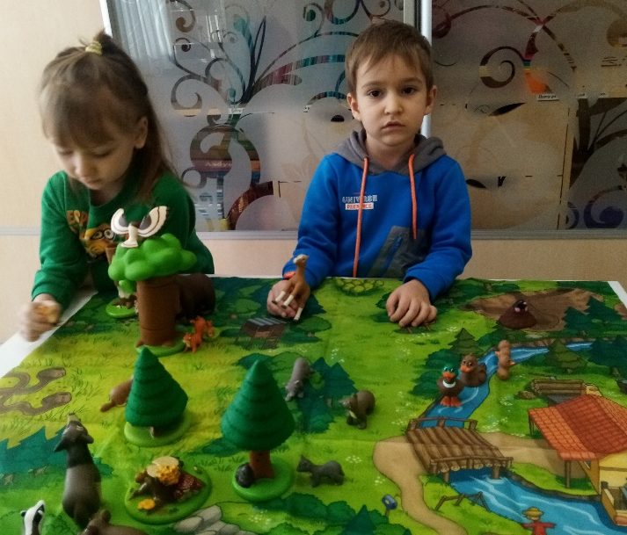
II. Актуализация знаний.
Логопед: Ребята, посмотрите кто это?
(Логопед показывает белочку.)
- Что то грустная белочка, она потеряла своего сыночка. Как зовут детеныша белки? (Бельчонок.) Найдите его.
- А кто еще живет в лесу?
(Дети выбирают диких животных и их детенышей, называя их.)
- У лисы-лисенок.
- У ежихи-ежонок.
- У волчицы-волчонок.
- У рыси-рысенок.
- У зайчихи-зайчонок и т.д.
- А как можно назвать этих животных? (Дикие животные.)
Логопед: Какая красота вокруг! Сколько деревьев! Давайте представим, что мы превратились в деревья, которые растут в лесной чаще. Располагайтесь по всей полянке.
Физкультминутка «Станем мы деревьями»
Станем мы деревьями.
(Дети стоят прямо руки на поясе.)
Сильными, большими.
Ноги – это корни,
(Ноги расставляют на ширину плеч.)
Их расставим шире.
Чтоб держали дерево,
(Кулачок упирается в грудь.)
Падать не давали, из глубин далеких
(Наклоняются вперед с вытянутыми руками.)
Воду добывали.
Тело наше – ствол могучий.
(Сжатые в кулачки руки опускаются вниз.)
Он чуть – чуть качается
(Легкие покачивания влево вправо.)
И своей верхушкой острой
(Кисти рук соединяют на уровне груди.)
В небо упирается.
(Поднимают руки вверх.)
Наши руки – это ветки.
(Разводят руки над головой, пальцы растопыриваются.)
Крону вместе образуют.
(Соединяют кисти рук над головой, образуя «крону».)
Вместе им совсем не страшно,
(Покачивают головой вправо влево.)
Когда ветры сильно дуют.
(Покачивают «кроной», руки над головой.)
Пальцы - веточками будут.
(Руки опускают, сжимают, разжимают кисти рук.)
Листья закрывают их.
(Попеременно поглаживают кисти рук.)
Как придет
(Поднимают левую руку вверх.)
За летом осень,
(Поднимают правую руку вверх.)
Разлетятся листья вмиг.
(Раскрывают руки в стороны.)

Логопед:
- А кто из животных живет на дереве?
- Ребята, а вы знаете, что у каждого животного в лесу есть свой дом?
Игра «Кто где живет?»
Дети расставляют фигурки животных к их «домикам».
- Белка живет в дупле.
- Лиса живет в норе.
- Волк живет в логове и т.д.

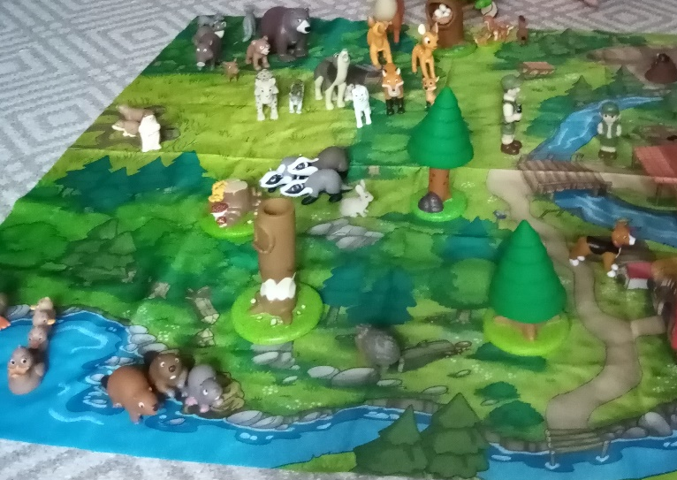

Логопед: А вы знаете какие деревья растут в лесу?
(Ель, береза, сосна, лиственница, пихта.)
- А что растет на деревьях? (На деревьях растут ветки, листья, плоды и семена.)
- Посмотрите сколько шишек у нас на полянке, давайте поиграем с ними?
Самомассаж кистей рук сосновыми шишками.
Сосновую шишку возьму я в ладошку,
В ладошке ее покатаю немножко.
Кручу и катаю, катаю – кручу,
Ладошки и пальчики ей щекочу.
Я шишкой своей проведу по ладошке,
И сразу на ней остаются дорожки.
Я шишку в ладошке сжимаю, сжимаю,
Здоровье себе сохранить помогаю.

Игра «Чей? Чья? Чье?»
Логопед: Зашли мы с вами в самую глушь леса, а звери решили с нами поиграть в прятки и выйдут они только тогда, когда мы узнаем их. Поиграем?
(Логопед показывает картинку и задает вопрос.)
- Чья это лапа? (Медвежья лапа. Лисья лапа и т.д.)
- Чей это хвост? (Волчий хвост. Беличий хвост и т.д.)
- Чье туловище? (Барсучье туловище и т.д.)
Логопед: Молодцы узнали всех животных, а сейчас давайте их покормим
(Педагог предлагает детям выбрать животное для составления его рациона.)

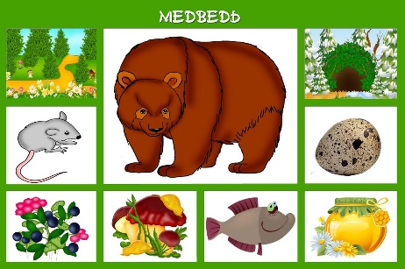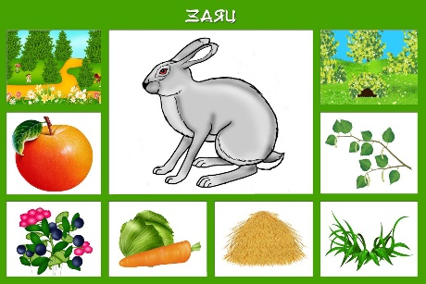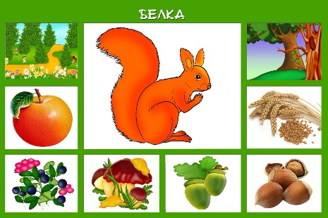

Логопед: Вот мы сделали с вами доброе дело, помогли животным отыскать корм. Но пришло время возвращаться назад в детский сад.
Лес дремучий, до свидания!
Мы дружить с тобою рады.
Добрый лес, могучий лес,
Полный сказок и чудес!»
III. Рефлексия.
- Где мы сегодня с вами побывали?
- С кем мы познакомились?
- Что нового вы узнал?
- А как мы вели себя в лесу?
- Давайте вместе с вами раскрасим эти знаки по правилам поведения в лесу, и наклеим их в группе, чтобы все знали, как нужно беречь природу.



